6.1 11~20各数的认识
1.数一数。
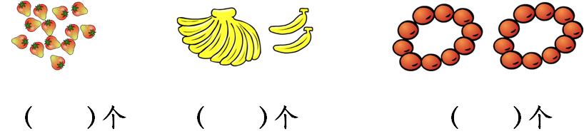
2.填一填。
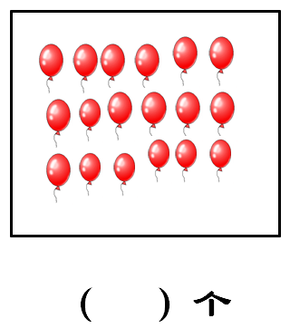
3.先圈出10个，再数一数。
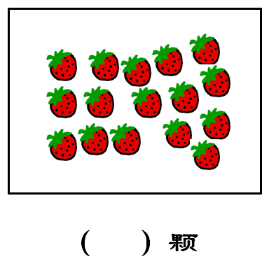

4.看计数器写数，并填空。
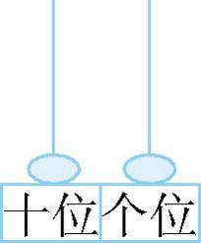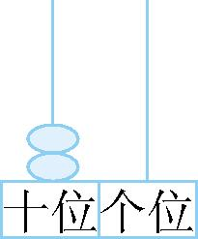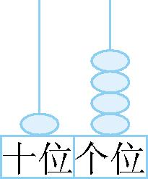
( ) ( ) ( )
（ ）个十和 （ ）个十 （ ）个十和 （ ）个一 （ ）个一

答案：
1. 13 12 20
2. 11 12 15 16 17 20
3. 16 18
4. 11 1 1 20 2 14 1 4

